REQUERIMENTO Nº

Autoria: Vereadora Sheyla Galba

Senhor Presidente:

Requeiro à Mesa, na forma Regimental e após ouvido o Plenário, que sejam enviados Votos de Congratulação à senhora Sheyla Feitosa Macedo, pela passagem em 1 de fevereiro, data do aniversário natalício dela.

Palácio Graccho Cardoso, Aracaju, 20 de fevereiro de 2024

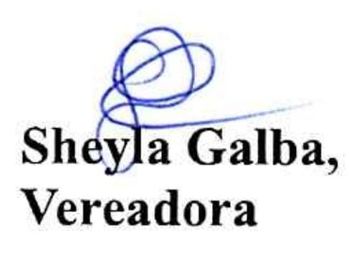

Obs:. RUA VILA CRISTINA, 1051, TREZE DE JULHO, ARACAJU-SE, 49020-150.

